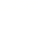
2019年天津市和平区中考物理结课试卷
一、单项选择题（本大题共10小题，每小题3分，共30分）每小题给出的四个选项甲，只有一个最符合题意，请将你选择的答案涂在答题卡相应的位置
1．如图是教材中的一些探究实验，其中可以探究声音的特性的是（ ）
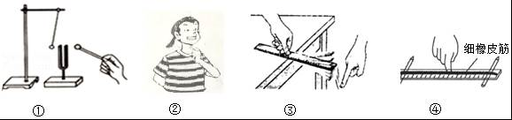
A．①② B．②③ C．①③ D．②④
2．物质M通过吸、放热，出现三种不同物态，如图所示，甲、乙、丙物态依次为（ ）
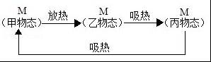
A．固、液、气 B．气、液、固 C．气、固、液 D．液、固、气
3．如图是教材中的一些图片，下列说法正确的是（ ）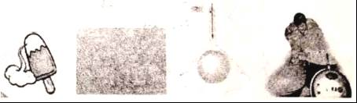
A．夏天，我们看到冰糕冒“白气”，这是一种汽化现象
B．冬天，窗户玻璃上的“冰花”是室外空气中的水蒸气凝华而成的
C．在倒置的漏斗里放一个兵兵球，用手指托住乒乓球，从漏斗口向下用力吹气并将手指移开，乒乓球不会下落，是因为乒乓球下方的空气流速快压强小
D．高压锅能很快煮熟饭菜，最主要的原因是增大了锅内的压强，提高了水的沸点
4．研究物理问题的常见方法有：控制变量法、等效替代法、转换法、模型法、比较法、归纳法、类比法和实验+推理等，下列研究方法判断正确的是（ ）
A．在研究磁场时，引入磁感线对磁场进行形象的描述，采用了归纳法
B．在研究合力与分力的关系时，采用了控制变量法
C．在探究阻力对物体运动的影响时，推理出物体不受阻力时将以恒定不变的速度永远运动下去。采用了实验+推理的方法
D．在探究电流的热效应跟电阻的关系时，用质量相等的煤油的温度变化来比较不同电阻丝产生的热量，采用了模型法
5．下列数据中最接近生活实际的是（ ）
A．中学生双脚站立在水平地面上对地面的压强大约是 100Pa
B．你所在教室现在的温度大约是 50℃
C．我国复兴号高铁的运营速度可达约 97m/s
D．一本九年级物理教科书的质量约为 50g
6．如图所示，在蹄形磁体的磁场中放置一根与螺线管连接的导体棒ab，当ab棒水平向右运动时，小磁针N极转至右边。可使如图所示位置的小磁针N极转至左边的操作是图中的（ ）
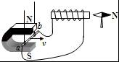
A．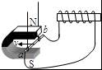 ab水平向左运动 B．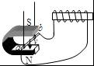 ab竖直向下运动
C．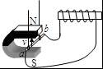 ab竖直向上运动 D．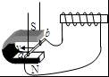 ab水平向左运动
7．小明在结课考复习过程中总结的知识点，其中不正确的是（ ）
A．风能、水能、太阳能等是可再生能源，是未来理想能源的一个重要发展方向
B．光纤通信是利用激光传递信息的，所以铺设光缆时不能让光缆弯曲
C．指南针能够指南北是因为地球周围存在磁场
D．电磁波在真空中的传播速度是 3×10⁸m/s
8．将一根金属导线均匀拉长后，其电阻（ ）
A．变大 B．变小 C．不变 D．无法判断
9．小明在探究“电阻一定时，电流与电压关系”的实验中，连接了如图所示的电路，正准备闭合开关，旁边的小兰急忙拦住他，说接线错了且只要改接一根导线就可以。请你帮助小明指出错误的接线以及正确的改法是（ ）
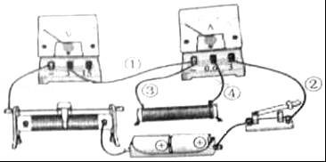
A．导线①错了，应将导线①左端改接在电压表最右边的接线柱
B．导线②错了，应将导线②上端改接在电流表中间的接线柱
C．导线③错了，应将导线③上端改接在电压表最左边的接线柱
D．导线④错了，应将导线④上端改接在滑动变阻器左上的接线柱
10．在一轮复习中，梳理好基本概念尤其重要。小明在复习时整理了如下的知识结构，其中正确的是（ ）
A．关于物理概念与运用的连线：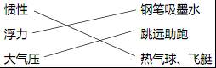
B．改变压强的方法；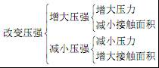
C．固液气三态物质的微观特性和宏观特性：
物态 | 微观特性 |  | 宏观特性
物态 | 分子间距离 | 分子间作用力 | 有无固定形状 | 有无固定体积
固态 | 很小 | 很小 | 有 | 有
液态 | 较大 | 较大 | 无 | 有
气态 | 很大 | 很大 | 无 | 无
D．比较蒸发和沸腾的异同点：
异同点 |  | 蒸发 | 沸腾
不同点 | 发生位置 | 液体表面 | 液体内部和表面
不同点 | 温度条件 | 任何温度 | 一定温度（沸点）
不同点 | 剧烈程度 | 缓慢 | 剧烈
相同点 |  | 汽化、吸热
二、多项选择题（本大题共3小题，每小题3分，共9分）每小题给出的四个选项中，有多个符合题意，全部选对的得3分，选对但不全的得l分，不选或选错的得零分，请将其序号涂在答题卡相应的位置.
11．关于如图所示的四个演示实验，下列说法正确的是（ ）
A．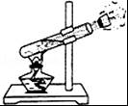试管口木塞冲出去的过程，其能量转化情况与内燃机的做功冲程相同
B．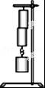两个压紧的铅块能吊起钩码，是由于分子间存在着斥力
C．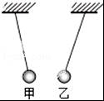甲、乙两个泡沫小球相互吸引，说明甲、乙两球一定带有异种电荷
D．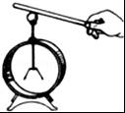用玻璃棒接触验电器的金属球，两片金属箔张开一定角度，说明玻璃棒带正电
12．甲、乙两物体的体积相同，甲的密度是6×10³kg/m³，乙的密度是4×10³kg/m³，将它们分别挂在A、B两个弹簧测力计下，则以下判断正确的是；（ ）
A．A、B 两弹簧测力计的示数之比 F_{甲}：F_{乙}＝3：2
B．若将它们都浸没在水中，甲、乙两物体受到的浮力之比 F_{甲}：F_{乙}＝2：3
C．若将它们都浸没在水中，A、B 两弹簧测力计的示数之比 F'_{甲}：F'_{乙}＝5：3
D．若将它们都浸没在水中，A 弹簧测力计的示数与甲受到的重力之比 F'_{甲}：G_{甲}＝5：6
13．在如图所示的电路中，电源电压保持不变，闭合开关S后，当滑动变阻器的滑片向右移动时，电压表V的示数为U、电流表A₁、A₂、A的示数分别为I₁、I₂、I；且电流表A示数的变化量的绝对值为△I、电流表A₂示数的变化量的绝对值为△I₂，则下列说法中正确的是（ ）
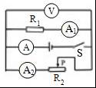
A．变小 B．变大 C．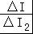不变 D．变大
三、填空题（本大题共6小题，每小题4分，共24分）
14．（4分）如图所示的装置为某科技活动小组自制的温度计和气压计，它们都是通过观察 从而知道所测物理量的变化，其中图 （选填“甲”或“乙”）是自制气压计。
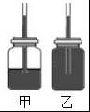
15．（4分）如图所示是某种物质熔化时温度随时间变化的图象。根据图象的特征可以判断这种物质是一种 （填“晶体”或“非晶体”），它的熔点是 ℃。
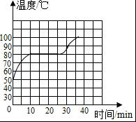
16．（4分）某一木块的体积为200cm³，密度为0.6x10³kg/m²，把它浸没在水中后放手，木块最终静止时是处于 （选填“沉底”、“悬浮“或“漂浮”）状态，此时浸在水中的体积是
17．（4分）热机转速1200r/min，每秒做功 次：某电炉在额定电压220V下的功率为1000W．当实际电压只有额定电压的80%时，若电炉的电阻保持不变，此时电炉的实际功率是
18．（4分）如图所示，放在水平面上的两个相同的烧杯中装有相同体积的盐水和纯净水，则a、b、c、d四点中液体压强最大的是 点；若已知a点受到的液体压强为P_{a}，h_{ac}＝h_{bd}＝h，已知盐水的密度ρ_{盐水}，纯净水的密度ρ_{水}，则d点受到的液体压强为 。
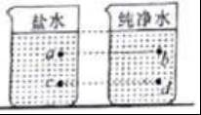
19．（4分）如图所示，有一个半球形物体浸没在水中，已知水的密度为ρ，水面到球顶的距离为H：半球体的半径为R，则物体受到的浮力大小为 ；水对半球体向上的压力为 （已知：球体的体积公式为V＝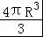，球体的表面积公式为S＝4πR²）
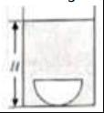
四、综合题（本大题共6小题，共37分）解题中要求有必要的分析和说明，计算题还要有公式及数据代入过程，结果要有数值和单位．
20．（6分）小梦家为了饮水健康新购置了一款健康饮水机。如图所示，在标准大气压下，正常工作时，它一次只要2分钟，就能烧开600g、20℃的水，下表是该饮水机的有关参数。
容积 | 5L | 额定电压 | 220V
额定频率 | 50Hz | 额定功率 | 2000W
求：
（1）在标准大气压下将600g、20℃的水烧开，这些水需要吸收多少热量？
（已知c_{水}＝4.2×10³J/（kg•℃）
（2）这种健康饮水机的热效率是多少？
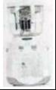
21．（7分）小月在实验室测量盐水密度。她先用调好的天平测出如图甲所示的烧杯和杯内盐水的总质量为80g，然后将一部分盐水倒入量简内，如图乙所示。接着她用天平测量烧杯和杯内剩余盐水的总质量，天平平衡时的情景如图丙所示。
请你设计实验表格，并帮小明将本次测量数据及计算结果（密度单位用kg/m³）填在表中。
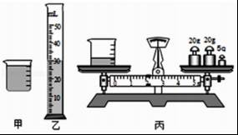
22．（6分）小明做“探究电阻一定时，电流与电压关系”的实验
（1）请你帮助小明画出实验电路图。
（2）小明得到的实验数据如下表所示：
数据号 | 1 | 2 | 3 | 4 | 5 | 6
电压U/V | 0.3 | 0.6 | 0.9 | 1.2 | 1.5 | 1.8
电流I/A | 0.08 | 0.15 | 0.23 | 0.40 | 0.38 | 0.45
①为分析电流与电压的定量关系，请你在如图的方格中建立有关坐标轴并制定其标度，把表中的数据在坐标系中描点。
②从图中可以看出，这些数据有一组数据 （填数据序号）是需要处理的，
判断的依据是 ，分析其原因可能是 ；对这组数据应采用的处理方式是 （选填字母序号）
A．将此数据点改为跟其他数据点规律相同后，做出图象
B．利用其他数据点将图象做出后，将此数据点改画到图象上
C．将此数据点和其他数据点一起做出图象
D．将此数据点删除后，利用其他数据点做出图象
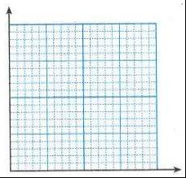
23．（6分）如图所示的电路中，小灯泡上标有“6V3.6W”字样，滑动变阻器R₁的最大电阻为20Ω．当只闭合开关S、S₂，滑动变阻器的滑片P在中点时，小灯泡正常发光：当所有开关都闭合，滑片滑到A端时，电流表A₁、A₂的示数之比是4：1（设灯的电阻保持不变）。
求：（1）电源电压；
（2）R₂的阻值。
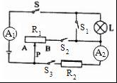
24．（6分）小明同学在实验室中要测量某种金属砂粒的密度，器材有：如图所示的密度瓶（详见“小资料”），天平和配套的砝码，足够的水以及吸水纸，已知水的密度为ρ_{水}，待测金属砂粒足够多。
请你帮助他完成测量待测金属砂粒密度的实验方案设计，要求：
（1）写出实验步骤及需要测量的物理量：
（2）写出用已知量和测量量表示待测金属砂粒密度的表达式。
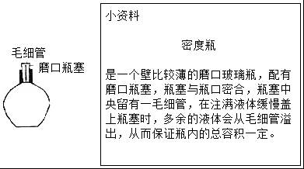
25．（6分）如图所示，质量为m的凹形金属槽（已知金属槽外底面积为S₁，内底面积为S₂，金属的密度为ρ），放入底面积为S的圈柱形薄壁容器的液体中，金属槽浮在液面上且槽口恰好与液面相平，这时液面上升了△h₁，
（1）在图中画出金属槽的受力分析图；
（2）若使金属槽沉入液体中，液面高度将 （选填“上升”“不变”或“下降”）。
求：沉入后金属槽对容器底的压力大小；沉入前后液体对容器底部的压强变化△p
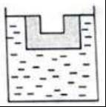

2019年天津市和平区中考物理结课试卷
参考答案与试题解析
一、单项选择题（本大题共10小题，每小题3分，共30分）每小题给出的四个选项甲，只有一个最符合题意，请将你选择的答案涂在答题卡相应的位置
1．如图是教材中的一些探究实验，其中可以探究声音的特性的是（ ）
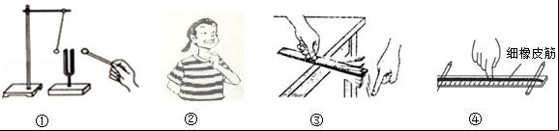
A．①② B．②③ C．①③ D．②④
【分析】本题考查了探究声现象的实验，知道声音的产生和传播的条件，理解声音的三大特性，其中频率的高低决定声音的音调，振幅的大小决定声音的响度，发声体的材料和结构决定声音的音色。
【解答】解：
①用不同力度来敲击音叉，使得音叉振动的幅度不同，并观察小球弹起的高度。故该实验是探究响度和振幅的关系，实验得到的结论是振幅越大，响度越大；
②此实验探究声音的产生条件，声音是由物体的振动产生的，说话时，声带时振动的，振动停止发声也停止；
③将钢尺紧压在桌面上，分别将钢尺的不同长度伸出桌外，每次都用相同的力拨动钢尺，辨别它振动发出声音的差别。这个实验是为了探究声音的音调与频率的关系；
④用不同力度来拨动橡皮筋，轻拨橡皮筋时响度小，重拨橡皮筋时响度大。
综上所述，①③④都可以探究究声音的特性，但②不能，所以C正确，ABD错误。
故选：C。
【点评】本题主要考查了与声现象有关的探究小实验，了解声音的产生与传播，知道声音不同特性的影响因素，是正确解答的关键。
2．物质M通过吸、放热，出现三种不同物态，如图所示，甲、乙、丙物态依次为（ ）
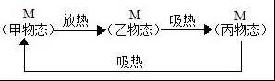
A．固、液、气 B．气、液、固 C．气、固、液 D．液、固、气
【分析】物质在自然界中一般以固、液、气三种状态存在，在一定条件下，不同状态可以相互转化。
其中固→液，固→气，液→气需要吸热；气→液，气→固，液→固需要放热。
【解答】解：由图知，甲物态→乙物态需要放热，所以乙物态→甲物态需要吸热；同时乙物态→丙物态也需要吸热，所以乙物态为固态；
丙物态→甲物态需要吸热，所以甲物态→丙物态需要放热；同时甲物态→乙物态需要放热，所以甲物态是气态；
所以丙物态为液态。
故选：C。
【点评】此题考查的是物态变化过程中吸放热情况的判断，熟悉概念，知道不同物态变化过程中的吸放热情况，是解答此题的关键。
3．如图是教材中的一些图片，下列说法正确的是（ ）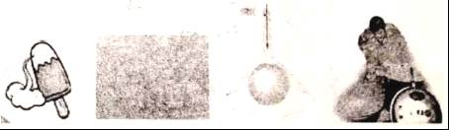
A．夏天，我们看到冰糕冒“白气”，这是一种汽化现象
B．冬天，窗户玻璃上的“冰花”是室外空气中的水蒸气凝华而成的
C．在倒置的漏斗里放一个兵兵球，用手指托住乒乓球，从漏斗口向下用力吹气并将手指移开，乒乓球不会下落，是因为乒乓球下方的空气流速快压强小
D．高压锅能很快煮熟饭菜，最主要的原因是增大了锅内的压强，提高了水的沸点
【分析】（1）生活中看到的“白气”都是小液滴，是液化形成的，水蒸气是看不见的；
（2）物质由气态直接变成固态的过程叫凝华；
（3）液体和气体都称为流体，生活中常见的流体是水和空气，流体流速越大的地方、压强越小，流体流速越小的地方、压强越大
（4）液体的沸点随气压的增大而升高。
【解答】解：
A、冰糕冒的“白气”是空气中的水蒸气遇到冷的冰糕液化成的小水滴，故A错误；
B、冬天，窗户玻璃上的“冰花”是室内空气中的水蒸气遇到温度非常低的玻璃凝华而成的，故B错误；
C、当从漏斗口向下用力吹气时，增大乒乓球上方空气的流动速度、压强减小，乒乓球下面的压强不变，乒乓球下面的压强大于上面的压强，乒乓球在压强差的作用下不会下落，故C错误；
D、高压锅内气压大，液体沸点升高，故D正确。
故选：D。
【点评】本题考查物态变化，气压，以及流速与压强的关系，难度不大。
4．研究物理问题的常见方法有：控制变量法、等效替代法、转换法、模型法、比较法、归纳法、类比法和实验+推理等，下列研究方法判断正确的是（ ）
A．在研究磁场时，引入磁感线对磁场进行形象的描述，采用了归纳法
B．在研究合力与分力的关系时，采用了控制变量法
C．在探究阻力对物体运动的影响时，推理出物体不受阻力时将以恒定不变的速度永远运动下去。采用了实验+推理的方法
D．在探究电流的热效应跟电阻的关系时，用质量相等的煤油的温度变化来比较不同电阻丝产生的热量，采用了模型法
【分析】对每个选项进行分析，明确探究过程采用的具体方法，确定正确的选项。
【解答】解：A、磁感线实际不存在，在研究磁场时，引入磁感线可以形象地描述磁场的特点，采用的是模型法，故A错误；
B、在研究合力与分力的关系时，采用了等效替代法，故B错误；
C、在探究阻力对物体运动的影响时，推理出物体不受阻力时将以恒定不变的速度永远运动下去，采用了实验+推理的方法，故C正确；
D、电流产生的热量不易直接比较，研究电流的热效应跟电阻的关系时，用质量相等的煤油的温度变化来比较不同电阻丝产生的热量，采用了转换法，故D错误。
故选：C。
【点评】要解答本题应掌握物理研究中常常用到“模型法”、“等效替代法”、“推理法”、“转换法”等方法。
5．下列数据中最接近生活实际的是（ ）
A．中学生双脚站立在水平地面上对地面的压强大约是 100Pa
B．你所在教室现在的温度大约是 50℃
C．我国复兴号高铁的运营速度可达约 97m/s
D．一本九年级物理教科书的质量约为 50g
【分析】不同物理量的估算，有的需要凭借生活经验，有的需要简单的计算，有的要进行单位的换算，最后判断最符合实际的是哪一个。
【解答】解：A、中学生的体重在G＝500N左右，双脚站立时与水平地面的接触面积在0.05m²左右，双脚对水平地面的压强在p＝＝＝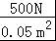＝1.0×10⁴Pa左右。故A不符合实际；
B、人体正常体温在37℃左右，教室内气温不高于体温，更不可能达到50℃．故B不符合实际；
C、我国复兴号高铁的运营速度可达350km/h＝350×m/s≈97m/s。故C符合实际；
D、一个苹果的质量在150g左右，九年级物理教科书的质量与此差不多，在150g左右。故D不符合实际。
故选：C。
【点评】物理与社会生活联系紧密，多了解一些生活中的常见量的值可帮助我们更好地学好物理，同时也能让物理更好地为生活服务。
6．如图所示，在蹄形磁体的磁场中放置一根与螺线管连接的导体棒ab，当ab棒水平向右运动时，小磁针N极转至右边。可使如图所示位置的小磁针N极转至左边的操作是图中的（ ）
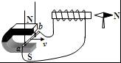
A．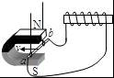 ab水平向左运动 B．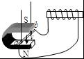 ab竖直向下运动
C．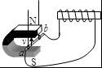 ab竖直向上运动 D．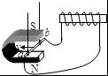 ab水平向左运动
【分析】（1）导体棒运动，切割磁感线产生了感应电流，电流流过螺线管，在螺旋管中电流产生的磁场作用下，小磁针发生偏转；
（2）如果导体棒切割磁感线的运动方向或蹄形磁体的磁场方向与原来的方向相反，导体棒切割磁感线产生的感应电流方向就与原来的感应电流的方向相反，小磁针的偏转方向就与原来的偏转方向相反，小磁针N极能向左偏转，据此分析各选项，选出正确的答案。
【解答】解：A、ab水平向左运动切割磁感线，蹄形磁体的磁场方向不变，导体棒运动方向相反，产生的感应电流反向，螺线管产生的磁场方向反向，小磁针N极转至左边，故A正确；
B、ab竖直向下运动，导体棒ab不切割磁感线，不产生感应电流，小磁针不偏转，故B错误；
C、ab竖直向上运动，导体棒ab不切割磁感线，不产生感应电流，小磁针不偏转，故B错误；
D、由图可知，蹄形磁体的磁场方向反向，导体棒ab的运动方向反向，导体棒切割磁感线产生的电流方向不变，小磁针的偏转方向不变，小磁针N极仍然转至右边，故D错误；
故选：A。
【点评】本题把电磁感应现象、感应电流方向的影响因素、螺旋管的电流和磁极关系、磁极间的相互作用放在同一个实验中进行考查，比较新颖，有一些难度。
7．小明在结课考复习过程中总结的知识点，其中不正确的是（ ）
A．风能、水能、太阳能等是可再生能源，是未来理想能源的一个重要发展方向
B．光纤通信是利用激光传递信息的，所以铺设光缆时不能让光缆弯曲
C．指南针能够指南北是因为地球周围存在磁场
D．电磁波在真空中的传播速度是 3×10⁸m/s
【分析】（1）可再生能源清洁、无污染环境，可以保证不会严重影响环境；
（2）光纤通信是利用激光从光纤的一端射入，在内壁上多次反射后在另一端放射出来，然后在接收端，检测器收到光信号后把它变换成电信号，经解调后恢复原信息；
（3）地球本身就是一个巨大的磁体，指南针静止时总是一端指南，一端指北，就是因为受到了地磁场的作用；
（4）电磁波在真空中传播速度是3×10⁸m/s。
【解答】解：
A、风能、水能、太阳能等是可再生能源足够清洁、无污染环境，可以保证不会严重影响环境，是未来理想能源的一个重要发展方向，故A正确；
B、光纤通信是利用激光从光导纤维的一端射入，在内壁上多次反射从另一端射出来传递信息的，光纤可以是弯曲的，故B错误；
C、指南针静止时总是一端指南，一端指北，就是因为受到了地磁场的作用，故C正确；
D、电磁波在真空中传播速度是3×10⁸m/s，故D正确。
故选：B。
【点评】该题考查了能源的分类、信息传递、地磁场是一道综合题。
8．将一根金属导线均匀拉长后，其电阻（ ）
A．变大 B．变小 C．不变 D．无法判断
【分析】导体电阻大小跟导体的长度、横截面积和材料有关，在材料一定时，长度越长，横截面积越小，电阻越大。
【解答】解：一根导线拉长后，导体的材料不变，拉长后长度变长，横断面积变小，电阻变大。
故选：A。
【点评】掌握电阻大小的影响因素，利用控制变量法判断电阻大小的变化。
9．小明在探究“电阻一定时，电流与电压关系”的实验中，连接了如图所示的电路，正准备闭合开关，旁边的小兰急忙拦住他，说接线错了且只要改接一根导线就可以。请你帮助小明指出错误的接线以及正确的改法是（ ）
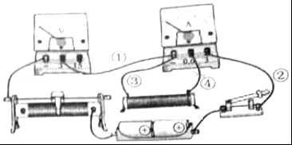
A．导线①错了，应将导线①左端改接在电压表最右边的接线柱
B．导线②错了，应将导线②上端改接在电流表中间的接线柱
C．导线③错了，应将导线③上端改接在电压表最左边的接线柱
D．导线④错了，应将导线④上端改接在滑动变阻器左上的接线柱
【分析】探究“电阻一定时，电流与电压关系”的实验中，电流表应与电阻串联，电压表与电阻并联，据此分析。
【解答】解：原电路中，电流表与电阻并联，电压表串联在电路中是错误的，电流表应与电阻串联，电压表与电阻并联，
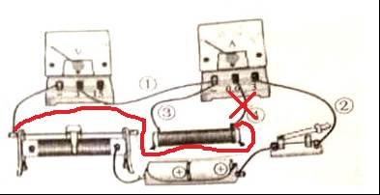
故导线④错了，应将导线④上端改接在滑动变阻器左上的接线柱，如下所示，只有D正确。
故选：D。
【点评】本题考查探究“电阻一定时，电流与电压关系”的实验电路的正确连接。
10．在一轮复习中，梳理好基本概念尤其重要。小明在复习时整理了如下的知识结构，其中正确的是（ ）
A．关于物理概念与运用的连线：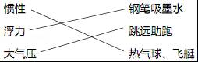
B．改变压强的方法；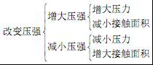
C．固液气三态物质的微观特性和宏观特性：
物态 | 微观特性 |  | 宏观特性
物态 | 分子间距离 | 分子间作用力 | 有无固定形状 | 有无固定体积
固态 | 很小 | 很小 | 有 | 有
液态 | 较大 | 较大 | 无 | 有
气态 | 很大 | 很大 | 无 | 无
D．比较蒸发和沸腾的异同点：
异同点 |  | 蒸发 | 沸腾
不同点 | 发生位置 | 液体表面 | 液体内部和表面
不同点 | 温度条件 | 任何温度 | 一定温度（沸点）
不同点 | 剧烈程度 | 缓慢 | 剧烈
相同点 |  | 汽化、吸热
【分析】结合对惯性、浮力、大气压等概念的理解，对改变压强方法、固液气态物质的特性、蒸发与沸腾异同点的掌握，可对选项中的内容逐一做出判断。
【解答】解：
A、热气球和飞艇运用了空气的浮力，钢笔吸墨水依靠大气压，跑远助跑借助了惯性，所以对应关系不合适，故A错误；
B、增大压强的方法包括增大压力和减小受力面积，减小压强的方法包括减小压力和增大受力面积，故B正确；
C、固体分子间距离很小，但作用力很大，有固定的形状与体积；液体分子间距离很小，分子间作用力较大，无固定的形状，但有固定的体积；气体分子间距离很大，分子间作用力很小，无固定的形状和体积。故C错误；
D、蒸发是在任何温度下都可以进行的，发生了液体表面的缓慢的汽化现象；沸腾是在一定温度下进行的，在液体内部和表面都可以进行的剧烈的汽化现象，二者都需要吸热，故D正确。
故选：BD。
【点评】本题考查了对多个物理概念或规律的掌握，熟知相关知识，并能注意对比记忆，是正确解答的关键。
二、多项选择题（本大题共3小题，每小题3分，共9分）每小题给出的四个选项中，有多个符合题意，全部选对的得3分，选对但不全的得l分，不选或选错的得零分，请将其序号涂在答题卡相应的位置.
11．关于如图所示的四个演示实验，下列说法正确的是（ ）
A．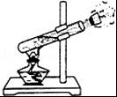试管口木塞冲出去的过程，其能量转化情况与内燃机的做功冲程相同
B．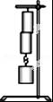两个压紧的铅块能吊起钩码，是由于分子间存在着斥力
C．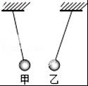甲、乙两个泡沫小球相互吸引，说明甲、乙两球一定带有异种电荷
D．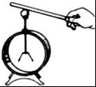用玻璃棒接触验电器的金属球，两片金属箔张开一定角度，说明玻璃棒带正电
【分析】（1）在试管中装入适量的水，用木塞封住管口，对水加热，水的温度升高、内能增大；水沸腾后，继续加热，产生的水蒸气使管内气压增大，当管内气压增大到一定程度，将木塞冲出，此时水蒸气膨胀做功，将水蒸气的内能转化为塞子的机械能；在内燃机的做功冲程中能量转化关系是内能转化为机械能。
（2）分子间存在引力。
（3）同种电荷相互排斥，异种电荷相互吸引；带电体能够吸引轻小物体。
（4）验电器是用来检验物体是否带电的仪器，它是根据同种电荷互相排斥的原理制成的。
【解答】解：A、木塞冲出的过程中，水蒸气的内能转化为塞子的机械能，能量转化情况与内燃机做功冲程相同，故A正确；
B、两个压紧的铅块能吊起钩码，说明分子间存在引力。故B错误；
C、相互吸引的两个小球可能是异种电荷，也有可能一个是轻质物体，故C错误；
D、验电器是用来检验物体是否带电的仪器，它是根据同种电荷互相排斥的原理制成的，图中绝缘棒接触验电器后验电器的金属箔张开一定角度，说明该棒带电，不能确定是正电，故D错误。
故选：A。
【点评】此题涉及知识点较多，但都是基础题目，要紧扣定义，把握规律，更要注意物理规律在实际中的应用。
12．甲、乙两物体的体积相同，甲的密度是6×10³kg/m³，乙的密度是4×10³kg/m³，将它们分别挂在A、B两个弹簧测力计下，则以下判断正确的是；（ ）
A．A、B 两弹簧测力计的示数之比 F_{甲}：F_{乙}＝3：2
B．若将它们都浸没在水中，甲、乙两物体受到的浮力之比 F_{甲}：F_{乙}＝2：3
C．若将它们都浸没在水中，A、B 两弹簧测力计的示数之比 F'_{甲}：F'_{乙}＝5：3
D．若将它们都浸没在水中，A 弹簧测力计的示数与甲受到的重力之比 F'_{甲}：G_{甲}＝5：6
【分析】（1）A、B两弹簧测力计的示数分别是两物体的重力大小，有甲、乙两物体的体积相同，甲的密度是6×10³kg/m³，乙的密度是4×10³kg/m³，根据G＝ρVg可求出重力。
（2）将它们都浸没在水中，因为排开水的体积相同，根据阿基米德定律可判断甲、乙两物体受到的浮力大小。
（3）将它们都浸没在水中，分别表示出A、B两弹簧测力计的示数，然后之比即可。
（4）A弹簧测力计的示数等于甲物体的重力与受到的浮力之差。然后与甲受到的重力之比即可。
【解答】解：
A、根据G＝mg和ρ＝可得，G_{A}＝ρ_{A}Vg，G_{B}＝ρ_{B}Vg，则＝＝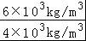＝，故A正确。
B、因为，甲、乙两物体的体积相同，将它们都浸没在水中，排开水的体积与物体体积相同，
所以，F_{浮甲}＝ρ_{水}gV，F_{浮乙}＝ρ_{水}gV．则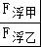＝．故B错误。
C、若将它们都浸没在水中，A弹簧测力计的示数是：F′_{甲}＝G_{A}﹣F_{浮甲}＝ρ_{A}gV﹣ρ_{水}gV；B弹簧测力计的示数：F′_{乙}＝G_{B}﹣F_{浮乙}＝ρ_{B}Vg﹣ρ_{水}gV，
则＝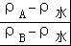＝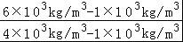＝5：3，故C正确。
D、若将它们都浸没在水中，A 弹簧测力计的示数与甲受到的重力之比，＝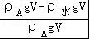＝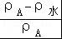＝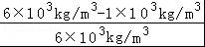＝5：6，故D正确。
故选：ACD。
【点评】本题考查了重力和浮力的计算，知道弹簧测力计的示数是重力与浮力之差是解题的关键。
13．在如图所示的电路中，电源电压保持不变，闭合开关S后，当滑动变阻器的滑片向右移动时，电压表V的示数为U、电流表A₁、A₂、A的示数分别为I₁、I₂、I；且电流表A示数的变化量的绝对值为△I、电流表A₂示数的变化量的绝对值为△I₂，则下列说法中正确的是（ ）
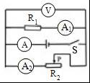
A．变小 B．变大 C．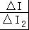不变 D．变大
【分析】由电路图可知，两电阻并联，电压表测电源电压，电流表A测干路电流，电流表A₁测R₁支路电流，电流表A₂测R₂支路电流；根据滑片的移动方向判断滑动变阻器接入电路的阻值如何变化，根据电路结构、并联电路特点分析答题。
【解答】解：由电路图可知，两电阻并联，电压表测电源电压，电流表A测干路电流，电流表A₁测R₁支路电流，电流表A₂测R₂支路电流；
①由电路图可知，滑片向右移动时，电源电压不变，电压表示数不变，定值电阻阻值不变，通过R₁的电流I₁不变，即I₁不变；
②由电路图可知，滑片向右移动时，滑动变阻器R₂接入电路的阻值变大，电阻两端电压不变，由欧姆定律可知，通过滑动变阻器的电流I₂变小，变大，故D正确；
③I₁不变，I₂变小，干路电流：I＝I₁+I₂变小，电压U不变，则变大，故A错误；
④I₁不变，I₂变小，干路电流：I＝I₁+I₂，＝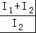＝+1，I₁不变，I₂变小，变大，＝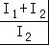＝+1变大，故B正确；
⑤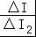＝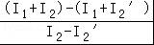＝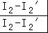＝1，不变，故C正确。
故选：BCD。
【点评】本题考查了判断电表示数如何变化，是一道电路动态分析题，分析清楚电路结构、应用并联电路特点与欧姆定律即可正确解题。
三、填空题（本大题共6小题，每小题4分，共24分）
14．（4分）如图所示的装置为某科技活动小组自制的温度计和气压计，它们都是通过观察 玻璃管内液柱高度的变化 从而知道所测物理量的变化，其中图 甲 （选填“甲”或“乙”）是自制气压计。
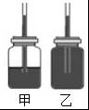
【分析】气压计和温度计都是用一些带色的水装入瓶子中，来测量气压和温度。从自制气压计和温度计的相同点和不同点角度去分析解答。
【解答】解：
（1）自制的温度计和气压计，它们都是通过观察玻璃管内液柱高度的变化知道所测物理量的变化的。
（2）自制的温度计和气压计的不同点：
①温度计中的水要装满瓶子，将温度计放入热水或冷水里，观察细管中水柱的高度变化则可以测量液体的温度，当将此装置放在空气里就可以测室温；
②气压计中的水要装入大半瓶，水上方有空气。当瓶子内外气压不同时，带色的水在瓶内外气压的作用下，上升或下降，由此可以反映外界大气压的变化。
故甲是自制气压计，乙是自制温度计。
故答案为：玻璃管内液柱高度的变化；甲。
【点评】此题考查了自制气压计和温度计的不同点，要注意其使用的方法和原理。
15．（4分）如图所示是某种物质熔化时温度随时间变化的图象。根据图象的特征可以判断这种物质是一种 晶体 （填“晶体”或“非晶体”），它的熔点是 80 ℃。
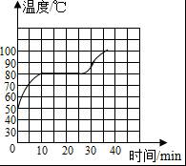
【分析】晶体和非晶体的区别在于晶体有熔点而非晶体没有，所谓的熔点就是熔化时温度保持不变时所对应的温度。
【解答】解：从图象中可以看出，在第10到25分钟温度是保持不变的，说明此时此物质在熔化，此时物质的温度80℃即此物质的熔点，此物质是晶体。
故答案：晶体；80。
【点评】晶体的熔化图象是要求学生熟练掌握的，要求学生能熟练地说出图象中每一段所代表的物质状态及含义。
16．（4分）某一木块的体积为200cm³，密度为0.6x10³kg/m²，把它浸没在水中后放手，木块最终静止时是处于 漂浮 （选填“沉底”、“悬浮“或“漂浮”）状态，此时浸在水中的体积是 1.2×10^{﹣4}m³
【分析】（1）物体的浮沉条件是：ρ_{物}＞ρ_{液}，下沉；ρ_{物}＝ρ_{液}，悬浮；ρ_{物}＜ρ_{液}，上浮﹣﹣最终漂浮；将木块的密度与水的密度比较，确定木块的浮沉；
（2）漂浮的物体受到的浮力等于物体的重力；已知物体受到的浮力、水的密度，利用阿基米德原理变形公式得到木块浸入水中的体积。
【解答】解：
（1）已知ρ_{木}＝0.8×10³kg/m³＜ρ_{水}＝1.0×10³kg/m³，木块在水中先上浮，最终处于漂浮状态；
（2）因为木块漂浮，
所以受到的浮力为F_{浮}＝G_{木}＝mg＝ρVg＝0.6×10³kg/m³×200×10^{﹣6}m³×10N/kg＝1.2N；
根据阿基米德原理F_{浮}＝G_{排}＝ρ_{水}gV_{排}，
木块浸入水中的体积为V_{排}＝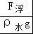＝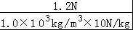＝1.2×10^{﹣4}m³。
故答案为：漂浮；1.2×10^{﹣4}m³。
【点评】此题考查的是我们对物体浮沉条件和阿基米德原理变形公式的掌握和应用，属于基本规律的考查。计算过程不复杂，是一道基础题。
17．（4分）热机转速1200r/min，每秒做功 10 次：某电炉在额定电压220V下的功率为1000W．当实际电压只有额定电压的80%时，若电炉的电阻保持不变，此时电炉的实际功率是 640W
【分析】（1）热机完成一个工作循环，要经过4个冲程，燃气对外做功1次，活塞往返2次，飞轮转动2周，根据这个比例关系可以求出答案；
（2）电炉的电阻保持不变，利用功率公式P＝可求出实际功率。
【解答】解：
（1）飞轮转速是1200r/min＝20r/s，表示每秒飞轮转动20圈，完成10个工作循环，要经过40个冲程，对外做功10次；
（2）当U_{实}＝80%U_{额}时，电炉的电阻保持不变，即R＝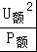＝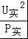，
则电炉的实际功率：P_{实}＝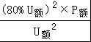＝0.64×P_{额}＝0.64×1000W＝640W。
故答案为：10；640W。
【点评】解决此类问题要结合欧姆定律公式和电功率公式进行分析，抓住题目中的关键条件：电阻不变。
18．（4分）如图所示，放在水平面上的两个相同的烧杯中装有相同体积的盐水和纯净水，则a、b、c、d四点中液体压强最大的是 c 点；若已知a点受到的液体压强为P_{a}，h_{ac}＝h_{bd}＝h，已知盐水的密度ρ_{盐水}，纯净水的密度ρ_{水}，则d点受到的液体压强为 ρ_{水}（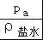+gh） 。
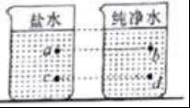
【分析】（1）已知四个点的深度和液体的密度的大小关系，根据公式p＝ρgh可比较四点压强的大小关系。
（2）根据p＝ρgh可求a点的深度，就知道了b点的深度，然后求出d点的深度，再利用液体压强公式计算d点受到的液体压强。
【解答】解：
（1）由图可知，a、b两点的深度相同，c、d两点的深度相同，但盐水的密度大于纯净水的密度，
根据公式p＝ρgh可知，a点的压强大于b点的压强，c点的压强大于d点的压强；
又因为c点的深度大于a点的深度，所以c点的液体压强最大；
（2）已知a点受到的液体压强为p_{a}，h_{ac}＝h_{bd}＝h，
a、b两点的深度相同，根据p＝ρgh可得：h_{b}＝h_{a}＝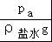，
d点的深度h_{d}＝h_{b}+h，
则d点受到的液体压强为：p_{d}＝ρ_{水}g（h_{b}+h）＝ρ_{水}g（+h）＝ρ_{水}（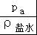+gh）。
故答案为：c；ρ_{水}（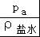+gh）。
【点评】本题考查学生对液体压强公式的理解和掌握，此题的关键是找出深度（从液体某点到水面的垂直距离）和液体密度的关系。
19．（4分）如图所示，有一个半球形物体浸没在水中，已知水的密度为ρ，水面到球顶的距离为H：半球体的半径为R，则物体受到的浮力大小为 ρgπR³ ；水对半球体向上的压力为 ρgπR²（H﹣R） （已知：球体的体积公式为V＝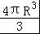，球体的表面积公式为S＝4πR²）
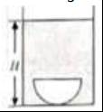
【分析】（1）求出半球体的体积，即半球体排开水的体积，利用阿基米德原理求半球体受到的浮力；
（2）半球体的上表面积S＝πR²，求出半球体的上表面所处的深度，利用p＝ρgh求半球体的上表面受到的水的压强，再利用F＝pS求半球体的上表面受到的压力，而F_{浮}＝F_{向上}﹣F_{向下}，据此求水对半球体向上的压力。
【解答】解：
（1）半球体的体积：
V＝×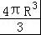＝πR³，
半球体排开水的体积：
V_{排}＝V＝πR³，
半球体受到的浮力：
F_{浮}＝ρgV_{排}＝ρg×πR³＝ρgπR³；
（2）半球体的上表面积S＝πR²，
半球体的上表面所处的深度h＝H﹣R，
半球体的上表面受到的水的压强：
p＝ρgh＝ρg（H﹣R），
半球体的上表面受到的压力：
F_{向下}＝pS＝ρg（H﹣R）S＝ρg（H﹣R）πR²，
因为F_{浮}＝F_{向上}﹣F_{向下}，
所以水对半球体向上的压力：
F_{向上}＝F_{浮}+F_{向下}＝ρgπR³+ρg（H﹣R）πR²＝ρgπR²（H﹣R）。
故答案为：ρgπR³；ρgπR²（H﹣R）。
【点评】本题考查了两种计算浮力的方法：阿基米德原理和压力差法，理解浮力产生的实质（压力差是关键）。
四、综合题（本大题共6小题，共37分）解题中要求有必要的分析和说明，计算题还要有公式及数据代入过程，结果要有数值和单位．
20．（6分）小梦家为了饮水健康新购置了一款健康饮水机。如图所示，在标准大气压下，正常工作时，它一次只要2分钟，就能烧开600g、20℃的水，下表是该饮水机的有关参数。
容积 | 5L | 额定电压 | 220V
额定频率 | 50Hz | 额定功率 | 2000W
求：
（1）在标准大气压下将600g、20℃的水烧开，这些水需要吸收多少热量？
（已知c_{水}＝4.2×10³J/（kg•℃）
（2）这种健康饮水机的热效率是多少？
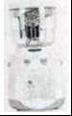
【分析】（1）已知水的体积可求得其质量，结合吸热公式求出吸收的热量；根据W＝Pt算出消耗的电能；
（2）根据运η＝×100%算出饮水机的效率。
【解答】解；（1）水吸收热量：
Q_{吸}＝cm（t﹣t₀）＝4.2×10³ J/（kg•℃）×0.6kg×（100℃﹣20℃）＝2.016×10⁵J；
（2）由P＝得，烧开这些水消耗电能：
W＝Pt＝2000W×120s＝2.4×10⁵J；
饮水机的效率：
η＝×100%＝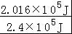×100%＝84%；
答：（1）这些水需要吸收2.016×10⁵J热量；
（2）这种健康饮水机的热效率是84%。
【点评】此题为电学综合题，主要考查学生对于电功率公式、物质吸热公式的求解能力。
21．（7分）小月在实验室测量盐水密度。她先用调好的天平测出如图甲所示的烧杯和杯内盐水的总质量为80g，然后将一部分盐水倒入量简内，如图乙所示。接着她用天平测量烧杯和杯内剩余盐水的总质量，天平平衡时的情景如图丙所示。
请你设计实验表格，并帮小明将本次测量数据及计算结果（密度单位用kg/m³）填在表中。
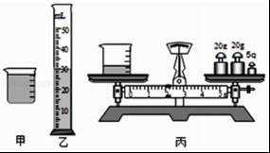
【分析】（1）由图甲知，量筒的分度值值为mL，读数时以凹液面底部为准；
（2）标尺的分度值为0.2g，将砝码的质量加上游码所对应的刻度就物体的质量，根据已知条件求出量筒内盐水的质量；根据ρ＝求出盐水的密度；
（3）根据已知量和测量的物理量设计表格，将有关数据填入，为减小误差，要多次测量取平均值。
【解答】解：
（1）由图甲知，量筒的分度值值为1mL，则量筒中盐水的体积为：
V＝30cm³；
（2）如图乙，标尺的分度值为0.2g，烧杯和杯内剩余盐水的总质量为：
m₂＝20g+20g+5g+2g＝47g；
量筒内盐水的质量：
m＝m₁﹣m₂＝80g﹣47g＝33g，
盐水的密度：
ρ＝＝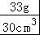＝1.1g/cm³＝1.1×10³kg/m³；
（3）根据已知的物理量和测量的物理量及要计算的物理设计表格，注意要多次测量取平均值：
次数 | 烧杯和盐水的总质量m₁/g | 烧杯和剩余盐水的总质量m₂/g | 量筒中盐水的质量m/g | 量筒中盐水的体积V/cm³ | 盐水的密度ρ/（kg•cm^{﹣3}） | 盐水密度的平均值ρ_{盐水}/（kg•cm^{﹣3}）
1 | 80 | 47 | 33 | 30 | 1.1×10³
2
3
故答案为：如上表所示。
【点评】本题考查天平和量筒的使用及表格的设计、数据的处理。
22．（6分）小明做“探究电阻一定时，电流与电压关系”的实验
（1）请你帮助小明画出实验电路图。
（2）小明得到的实验数据如下表所示：
数据号 | 1 | 2 | 3 | 4 | 5 | 6
电压U/V | 0.3 | 0.6 | 0.9 | 1.2 | 1.5 | 1.8
电流I/A | 0.08 | 0.15 | 0.23 | 0.40 | 0.38 | 0.45
①为分析电流与电压的定量关系，请你在如图的方格中建立有关坐标轴并制定其标度，把表中的数据在坐标系中描点。
②从图中可以看出，这些数据有一组数据 4 （填数据序号）是需要处理的，
判断的依据是 跟其它数据的规律完全不同 ，分析其原因可能是 读取这组数据粗心引起或读数错误 ；对这组数据应采用的处理方式是 D （选填字母序号）
A．将此数据点改为跟其他数据点规律相同后，做出图象
B．利用其他数据点将图象做出后，将此数据点改画到图象上
C．将此数据点和其他数据点一起做出图象
D．将此数据点删除后，利用其他数据点做出图象
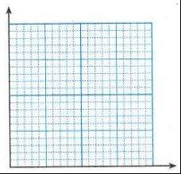
【分析】（1）观察实物图，电压表接线柱接错，应并联在电阻两端；
从电源的正极开始，沿电流的方向，根据电压表、电流表和各用电器的使用规则，逐个画出，注意应先串后并的原则。
（2）①根据表格中数据描点；
②分析各点的特点，找出规律不同的点；将规律不合的数据删除
【解答】解：（1）伏安法测电阻时，需要将电流表与电阻串联，电压表与电阻并联，串联一个滑动变阻器改变电阻两端的电压和电路中的电流，电路图如图所示：
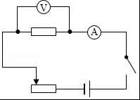
（2）①根据表格中数据描点，如图所示：
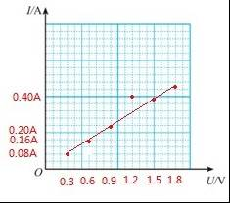
②由图象知，第4组数据与其它数据的规律完全不同，所以这组数据可能有误，可能是由于读取这组数据时粗心或读数错误造成的，应将改组数据删除后，利用其它数据进行分析，故D正确。
故答案为：（1）见上图；（2）①见上图；②4；跟其它数据的规律完全不同；读取这组数据粗心引起或读数错误；D。
【点评】此题是探究电流与电压关系的实验，考查了电路图的画法，主要考查了对实验数据的分析，这是在实验中不可避免的问题，应掌握。
23．（6分）如图所示的电路中，小灯泡上标有“6V3.6W”字样，滑动变阻器R₁的最大电阻为20Ω．当只闭合开关S、S₂，滑动变阻器的滑片P在中点时，小灯泡正常发光：当所有开关都闭合，滑片滑到A端时，电流表A₁、A₂的示数之比是4：1（设灯的电阻保持不变）。
求：（1）电源电压；
（2）R₂的阻值。
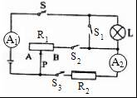
【分析】（1）根据小灯泡上标有“6V 3.6W”字样含义，根据P＝UI求灯的额定电流：
由欧姆定律求灯正常发光时的电阻；
当只闭合S、S₂，滑动变阻器的滑片P在中点时，灯与变阻器串联，小灯泡正常发光，故灯的电压为6V，电路中的电流为0.6A，根据欧姆定律和串联电路电压的规律求电源电压；
（2）当只闭合S、S₂，滑动变阻器的滑片P在A端时，灯与变阻器的最大电阻串联，根据电阻的串联和欧姆定律求小灯泡两端的实际电压；
所有开关都闭合，滑片滑到A端时，R₂与变阻器的最大电阻并联，分析电流表测量的电流，根据并联电路电流的规律分流原理求R₂的大小。
【解答】解：
（1）小灯泡上标有“6V 3.6W”字样，表示灯的额定电压为6V，额定功率为3.6W，
灯的额定电流：
I＝＝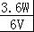＝0.6A，
灯正常发光时的电阻：R_{L}＝＝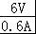＝10Ω，
当只闭合S、S₂，滑动变阻器的滑片P在中点时，灯与变阻器串联，小灯泡正常发光，故灯的电压为6V，电路中的电流为0.6A，
根据欧姆定律和串联电路电压的规律，电源电压：
U＝U_{L}+U_{滑}＝6V+I×0.5R_{滑}＝6V+0.6A×10Ω＝12V；
（2）当只闭合S、S₂，滑动变阻器的滑片P在A端时，灯与变阻器的最大电阻串联，
总电阻：R_{串联}＝R_{L}+R_{滑}＝10Ω+20Ω＝30Ω，
由欧姆定律可得，小灯泡两端的实际电压：
U_{实}＝I_{实}R_{L}＝×R_{L}＝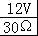×10Ω＝4V
所有开关都闭合，滑片滑到A端时，R₂与变阻器的最大电阻并联，电流表A₂测R₂的电流，电流表A₁测总电流，A₁、A₂的示数之比是4：1，
根据并联电路电流的规律，通过变阻器的电流为R₂的3倍，根据分流原理可得：
R₂＝3×20Ω＝60Ω。
答：（1）电源电压为12V；
（2）R₂的阻值为60Ω。
【点评】本题考查串联电路的规律和欧姆定律及电功率公式的运用，关键是电路的分析。
24．（6分）小明同学在实验室中要测量某种金属砂粒的密度，器材有：如图所示的密度瓶（详见“小资料”），天平和配套的砝码，足够的水以及吸水纸，已知水的密度为ρ_{水}，待测金属砂粒足够多。
请你帮助他完成测量待测金属砂粒密度的实验方案设计，要求：
（1）写出实验步骤及需要测量的物理量：
（2）写出用已知量和测量量表示待测金属砂粒密度的表达式。
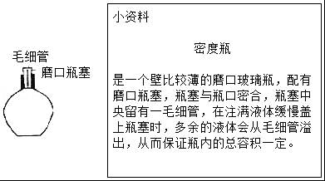
【分析】用天平称出待测金属砂颗粒的质量m₁，将金属砂颗粒放入瓶中，测出总质量m₂，并记录；将金属砂粒放入装满水的密度瓶中测量出总质量m₃，则瓶和剩余水的质量为m₃﹣m₁；
溢出水的质量为：m_{水}＝m₂﹣（m₃﹣m₁）＝m₂+m₁﹣m₃；
则金属砂颗粒的体积等于溢出水的体积，由密度公式得出金属砂颗粒的密度表达式。
【解答】解：（1）实验步骤：
①把天平放在水平桌面上，游码归零，调节平衡螺母使天平平衡；
②用天平称出待测金属砂颗粒的质量m₁，并记录；
③在“密度瓶”中注满水，缓慢塞上瓶塞，用吸水纸擦干瓶外及瓶口溢出的水，用天平称出“密度瓶”的总质量m₂，并记录；
④将适量金属砂粒放入装满水的密度瓶中，缓慢塞上瓶，用吸水纸擦干瓶外及瓶口溢出的水，用天平称出“密度瓶”的总质量m₃，并记录；
（2）金属砂粒的密度表达式：
ρ＝＝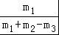•ρ_{水}。
故答案为：（1）实验步骤同上；
（2）ρ＝•ρ_{水}。
【点评】本题考查固体密度测量实验，关键是将课本知识内容记忆清楚，仔细分析即可。
25．（6分）如图所示，质量为m的凹形金属槽（已知金属槽外底面积为S₁，内底面积为S₂，金属的密度为ρ），放入底面积为S的圈柱形薄壁容器的液体中，金属槽浮在液面上且槽口恰好与液面相平，这时液面上升了△h₁，
（1）在图中画出金属槽的受力分析图；
（2）若使金属槽沉入液体中，液面高度将 下降 （选填“上升”“不变”或“下降”）。
求：沉入后金属槽对容器底的压力大小；沉入前后液体对容器底部的压强变化△p
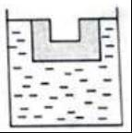
【分析】（1）图中，金属槽浮在液面上，受到液体的浮力和重力的作用，浮力的方向竖直向上、重力的方向竖直向下，二力的作用点都在金属槽的重心，据此画出金属槽受力示意图。
（2）将金属槽被按入液体中，和图中金属槽浮在液面上相比，排开液体的体积减小，液面高度将下降；
由题知，金属槽浮在液面上，与没有放金属槽相比液面上升了△h₁，利用阿基米德原理和物体的漂浮条件求出液体的密度；
金属槽被按入液体中下沉，金属槽对容器底的压力大小等于金属槽的重力减去浮力；
金属槽沉入液体中后，排开液体的体积等于金属槽的体积，可求排开体积的变化量，利用V＝Sh求液面下降的高度，再利用p＝ρhg求沉入前后液体对容器底部的压强变化量。
【解答】解：
（1）金属槽浮在液面上，受到液体的浮力和重力的作用，浮力的方向竖直向上、重力的方向竖直向下，二力的作用点都在金属槽的重心，如图所示：
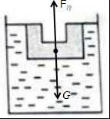
（2）将金属槽被按入液体中，和图中金属槽浮在液面上相比，排开液体的体积减小，液面高度将下降；
因为金属槽浮在液面上，与没有放金属槽相比液面上升了△h₁，
所以F_{浮}＝G_{排}＝m_{排}g＝ρ_{液}V_{排}g＝ρ_{液}S△h₁g，F_{浮}＝G＝mg，
可得ρ_{液}S△h₁g＝mg，
可得液体的密度：
ρ_{液}＝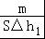；
金属槽被按入液体中下沉，
金属槽对容器底的压力大小：
F_{压}＝G﹣F_{浮}＝mg﹣ρ_{液}V_{排}′g＝mg﹣ρ_{液}V_{金}g＝mg﹣×g＝mg（1﹣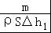）；
金属槽沉入液体中后：
V_{排}′＝V_{金}＝，
排开体积的变化量：
△V′＝V_{排}′﹣V_{排}＝S△h₁﹣＝S△h₂，
液面下降的高度：
△h₂＝△h₁﹣，
沉入前后液体对容器底部的压强变化：
△p＝ρ_{液}△h₂g＝ρ_{液}（△h₁﹣）g＝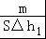（△h₁﹣）g＝（1﹣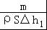）。
故答案为：（1）如图所示；
（2）下降；
沉入后金属槽对容器底的压力大小为mg（1﹣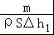）；沉入前后液体对容器底部的压强变化（1﹣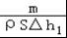）。
【点评】本题为力学综合题，考查了重力公式、密度公式、阿基米德原理、物体的漂浮条件、液体压强公式的应用，能分析题意求出金属槽浸没液体前后体积变化是关键。

